壹、考察目的
護照是一國人民在國際間商務往來或旅遊時必備的身分證明文件，目前世界各國所使用的護照稱為機器可判讀護照（Machine Readable Passport，簡稱MRP護照），製發的目的是為了配合全球性護照的革新腳步及保障各國人民在國際間入出境時的權益，並兼顧安全性與便利性。本廠亦於民國84年配合外交部將護照改版為MRP護照沿用至今。
然2001年9月11日美國本土遭受恐怖攻擊後，世界各國為了有效遏止恐怖份子在各地的破壞威脅，無不在各入出境海關加強安全查核的工作，但是由於MRP護照中的身分辨識資料易被偽變造，使得各國海關在安檢作業上備受困擾，因此運用個人身體上所獨有的生物特徵，如指紋（Finger Print）、臉部（Face）、虹膜（Iris）等經掃瞄後所轉化與分析的數據資料來做為身分辨識的標準，已是未來世界各國在文件安全檢查系統發展上不可或缺的建制。
國際民航組織（ICAO）為了使全球的通關檢查作業能達到一致的接受性與相互便利，建議世界各國均應發展新一代非接觸式（Contactless）內建生物辨識之IC晶片護照（Biometrics Passport，簡稱晶片護照），又稱電子護照（Electronic Passport，簡稱E-Passport），由於這種生物檢測係以個人獨特的生物特徵來辨識身分，因此較不易被偽冒變造，對查緝非法移民、外籍勞工及恐怖犯罪組織應極有成效，因此目前各國均加緊研發晶片護照改版工作，除依照國際民航組織建議需符合國際標準認證（ISO）之14443A型或B型非接觸式晶片/天線組合外，並配合美國的發行日期（預計2006年10月），而我國外交部領事事務局亦規畫於2007年6月前需完成晶片護照的印製，隨後進行各項製發及通關系統測試，預計於2007年底正式發行。
基於澳大利亞、新加坡、馬來西亞等國在晶片護照的製發、系統測試及生產管理上已逹成熟階段，並已準備發行，因此外交部領事事務局特邀請資策會電腦系統工程專家、本廠技術研發與護照生產部門人員於2005年12月4日至14日一同赴上述國家實地考察其晶片護照製發及通關作業情形，俾利我國日後對晶片護照的規畫研發與後製作業能順利執行。

貳、考察過程
一、澳大利亞晶片護照之發展
此次考察首站即赴坎培拉拜會澳大利亞外貿部（Department of Foreign Affairs and Trade），由護照部門經理Mr. Alan Bennett接待並進行簡報。
（一）生產背景：
澳大利亞外貿部自2002年起即和護照生產廠NPA（Note Printing Australia）進行合作發展晶片護照，同時外貿部與機器製造廠Kugler Womako也共同研討開發一部可以將晶片頁置於護照中間的生產設備（2003年2月新購），主要目的除符合ICAO制定之標準外，也為了使晶片頁能獲得較佳的保護層，並減低製作時晶片的損失及防止車縫線被拆解竄改。NPA於2004年9月生產了第一本原型晶片護照樣本後11月即獲得美國授權測試通過，於是自2005年起外貿部開始編列預算規劃進行一系列的採購方案，於同年7月份開始進行晶片護照的生產，同時修正電腦作業系統中的軟體程式，在2005年10月24日正式發行了第一本可使用的晶片護照，至同年12月5日為止已量產了116,000本的晶片護照可供發行。
（二）晶片規格：
澳大利亞對護照內所使用之晶片，在採購時係經過一系列嚴格的評估與測試，最後選用Sharp公司生產的晶片（容量為512Kb Flash Memory），內含結合面部、指紋、虹膜等個人生物特徵及個人基本資料（出生年月日等），並預留日後增加其他資料（如掌紋、更多指紋等）的儲存空間（圖1），資料傳輸為工業最高等級424kbps，處理及呼叫護照資料標準時間在1秒以內（ICAO電子護照規格為低於2秒）。
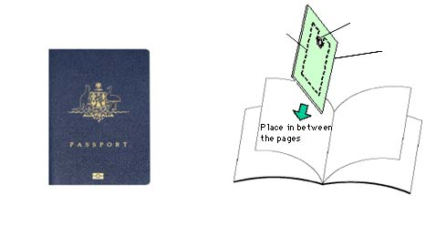
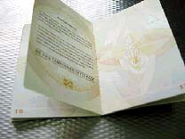
資料傳輸用天線
IC晶片
IC模組

圖1.澳大利亞護照晶片頁

（三）製作方式：
目前澳大利亞的晶片護照係規畫將晶片頁置放於護照中間，其製作方式是需在配頁時多插入1張內頁紙，以捲筒雙面膠將此內頁紙表面全面上膠，再將含有天線及晶片之膠片插入後黏合包覆。由於此種製作方式需另購插入裱合作業設備，但NPA廠評估此法是整體設備變動最小的最佳方式，而澳大利亞外貿部亦認為晶片頁置放於護照中間的優點是不需更改原本封皮的製作條件，且因晶片係在製程末期才置入，較不會受製程中損壞率影響而提高成本，並使晶片頁能獲得較佳的保護層以延長使用壽命（圖2）。

圖2.澳大利亞的晶片護照製作方式
（資料來源：黃共志/澳大利亞晶片護照製作經驗之分析探討）

（四）生產分析
原本澳大利亞NPA廠僅負責護照印製，其餘配頁、裝訂等後加工作業並不在NPA廠內製作，2003年2月新購整套晶片護照製作設備後，自動化程度相當高，設備計有摺頁機，資料頁之預膠及雷射穿孔機，晶片之插入機、配頁、裝訂、裱封機，燙金、切本、印碼及雷射穿孔機等共計5部。所有製作流程皆由機器自動化完成，不論在品質管控、生產速度上均達世界一流水準，使得澳大利亞的晶片護照製作不但可與美國等先進國家同步接軌甚至超前，亦是世界各國參考學習的對象。
（五）通關作業
澳大利亞移民局及海關在2002年11月26日起首先在雪梨國際機場針對澳洲航空（Qantas）的空服機組人員進行測試，在2004—2005年並增加了墨爾本機場的海關檢查點。目前晶片護照的最大功能便在於入出境時可使通關作業逹到便利與安全，在這兩個機場內已備妥了供晶片護照通關用的系統與設備（Smart Gate），共分為二個查驗機制，一個是在機場入出境處裝設晶片護照專用的閘口，民眾需將護照晶片頁翻開放置在閱讀區上，除讀取指紋、基本資料外，並透過上方三個攝影鏡頭攝取面部影像進行比對（通關時間約20秒），然後將此資料快速傳輸至海關和移民局以確認其入出澳大利亞之許可並加以貯存（圖3）。另外假設所使用的晶片護照未能通過通關檢查，則必需前往海關的櫃枱進行另一個設備的檢驗（圖4），主要目的是查驗個人身分資料及生物特徵的正確性及再確認，以防堵非法入境及身份被冒用。

圖3. 澳大利亞晶片護照通關情形及其系統與設備

圖4. 澳大利亞海關櫃枱另一個檢驗設備

二、新加坡晶片護照之發展
新加坡全國面積約637.5平方公里，人口約3百多萬，其中華人佔76%、馬來人15%、印度人佔6.5%，由於人種複雜再加上地處東南亞交通要衝及實施入境免簽證，每月入出境的人數約在百萬人之譜，因此為了防堵非法入境，確保國境安全及達到旅客及國人入出境通關便利的目的，該國預計在2006年10月26日起正式啟用晶片護照。
此外，新加坡為了使護照的製發能有效達到不被冒領偽用，因此特別加強身分證的領用管控。新加坡國民從出生時，其出生證明即被登錄在電腦中，並賦予一個身分證號碼，滿15歲時需申請製發首張身分證，滿30歲時需再換發一次。
2003年9月1日起新加坡政府發行新的內含晶片的身分證卡稱為Identity Card（簡稱IC卡），申請者領表填寫後進行拍照或照片掃瞄，並捺二個指紋及紀錄種族屬性，這些資料均透過網路傳輸至國家註冊署（National Registration Office），當國民申請護照時，便依據身分證內個人專屬的生物資料進行比對確認後才予製發，同時持該IC身分證卡之公民亦可在各海關做為通關之用（圖5），晶片護照則是供新加坡國民赴國外旅行時通關之用。
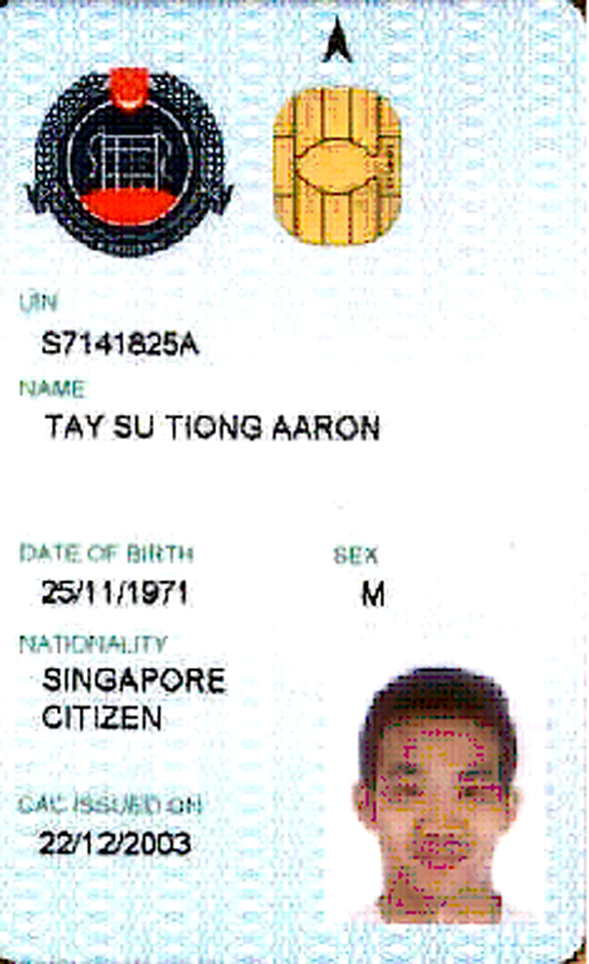

圖5. 新加坡政府發行新的內含晶片的身分證卡

（一）發展時程：
新加坡晶片護照的採購案是從2004年11月5日對外進行公開招標，同月12日向廠商進行簡報，同年12月10日投標截止，於2005年3月21日宣布得標廠商，最後由NEC廠（NEC Solutions Asia Pacific Pte Ltd）得標，總價款為970萬新加坡幣。
（二）發行目的：
※提升護照的安全性與功能完善性。
※確保新加坡國民及境外僑民入出境時的便利與無爭議。
※符合世界民航組織制定的規格及美國發行時程的需求。
（三）晶片建構：
※需具備5年使用有效期。
※晶片中的護照號碼與身分證號碼相同，並登錄為管控號碼。
※晶片需嵌入在塑膠材質的資料頁中。
※晶片容量為72Kb，符合國際標準認證ISO14443A型非接觸式規範，可包含面部（Facial Image）、指紋（Finger Data），可供機器閱讀個人資料區（MRZ Data）。
※需具備電腦存取通路管控權利的能力。
※需具備進一步保護指紋在電腦存取通路的管控。
（四）測試情形：
新加坡移民局於2005年8月發出1400份晶片護照試用本在移民局總部及樟宜機場進行測試，包括晶片內的資料閱讀、面部的辨認及指紋辨識等，均獲致滿意的結果，對未來正式發行晶片護照深具信心。
（五）通關作業：
目前新加坡移民局在各機場海關及海岸巡防中心已建立了76個自動化通關作業系統（Immigration Automated Clearness System，簡稱IACS）的閘口，供持有含生物特徵IC身分證卡的國民、永久居留者及持晶片護照之外籍旅客出入海關之用，通關時可藉由指紋等生物特徵掃瞄比對確認無誤後即可快速通關（時間約18~20秒），對疏解通關人潮及安全查核成效十分顯著。
其通關程序如下：
持IC身分證卡者進入IACS 通道後，將IC卡插入讀取匣中並將大拇指放置在指紋掃瞄器上，經過資料庫中的比對吻合後，柵門便收起准許進入（圖6）。

圖6. 持IC身分證卡出入新加坡海關之通關情形

移民局自啟用“入境者生物特徵資料庫”後，在四個月間就已成功攔截住705個有不良紀錄的外國人進入新加坡（新加坡聯合早報2005年12月10日頭版），可見新加坡海關啟用IC身分證卡及晶片護照，除可加快通關速度，並可有效防堵非法入境者及冒用偽變造的可能性（圖7）。

圖7. 新加坡移民局針對可疑外國人進行身分辨識查驗
三、馬來西亞晶片護照之發展
（一）發行背景：
馬來西亞的護照由國土事務部（The Ministry of Home Affairs）所屬移民局負責製發，早在1998年即發行了世界上第一本含晶片的護照（Chip Passport），當時的晶片容量僅8Kb，可儲存專有的個人基本文字資料、照片、一個拇指指紋等，同時晶片被設計成僅可填寫一次（圖8），至今已發行了約450萬本，而每本馬來西亞護照的有效期為5年，但晶片的使用期為10年。
2003年馬來西亞發行新一代內含生物特徵的晶片護照，晶片規格仍保持為8Kb（圖9），但是修改了部份內容：
※將原本單一拇指指紋增加為左、右手拇指指紋。
※晶片設計為雙資料設置區，一個區域為僅可填寫一次，另一個區域可多次填寫，以供個人資料異動時可加以記錄。
至目前為止新一代晶片護照已發行了123,055本。
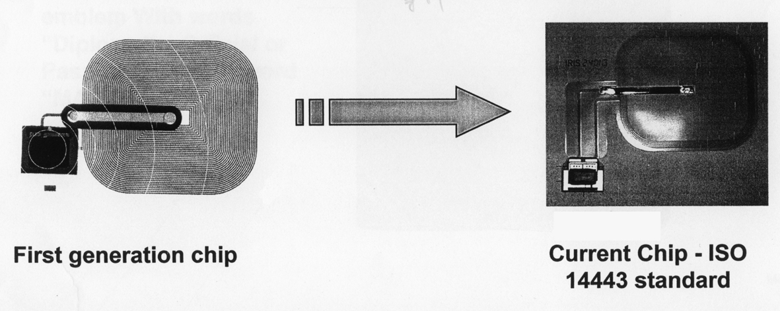

圖8. 馬來西亞第一代8Kb晶片 圖9. 新一代內含生物特徵的晶片

（二）晶片建構：
現行馬來西亞護照內的晶片亦採用符合國際標準認證之ISO14443型非接觸式規範，晶片之供應商為IRIS晶片科技公司（該公司所生產之晶片於2000年8月獲美國華盛頓DC專利授證），晶片及天線圈組是置於護照之封底裏。
（三）通關作業：
馬來西亞首先於2000年8月1日在吉隆坡國際機場（KLIA）開辦對持有晶片護照民眾之通關閘口服務，並在全國設置49個作業單位，其通關方式為：
※將護照插入讀取匣內讀取資料。
※將拇指放置於指紋掃瞄器上。
※將儲存資料興讀取資料進行核對，同時將出入活動記錄儲存。
※資料經比對吻合即開啟柵欄准許進入（圖10）。
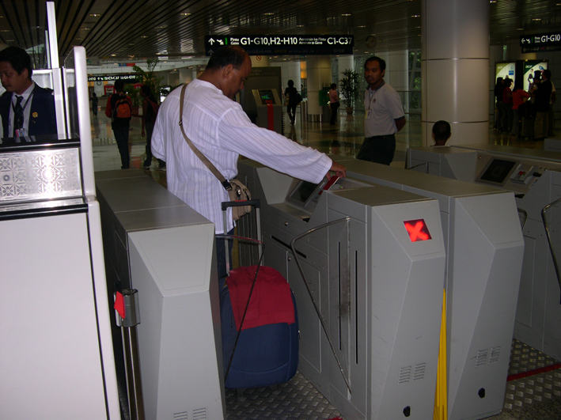

圖10. 馬來西亞國民持有晶片護照通關情形

此外，民眾在自動化通關過程中，櫃枱海關人員亦同步監看資料核對情形，對列管或可疑人仕會發出警訊以便特別處理。以往海關人員用傳統方式查驗通關手續約需30秒至1分鐘，目前採自動化查驗晶片護照僅需15秒左右，大大縮短了作業時間並可增強國境的安全管控。
（四）未來展望：
馬來西亞移民局規畫在未來民眾若需要換發新的護照，可至各地使用類似櫃員機的作業亭進行換發申請（圖11），民眾並可利用信用卡、電子錢包、匯票等方式繳費，由於申請方式是透過網際網路辦理，可達到快速安全的效果。

圖11.供民眾申請換發護照的作業亭
四、參觀馬來西亞國家安全文件印製廠（National Security Printer）
馬來西亞國家文件印製廠原本只承印一般文件印刷，1983年成立安全文件印製部門，負責印製相關安全文件（如支票、證券、行車執照、各式貼紙等）與晶片護照，主要的印刷設備有凹印機、海德堡雙色機（印螢光墨、黑版文字）、米勒機（印號碼）等，目前的生產主力則以晶片護照為主。
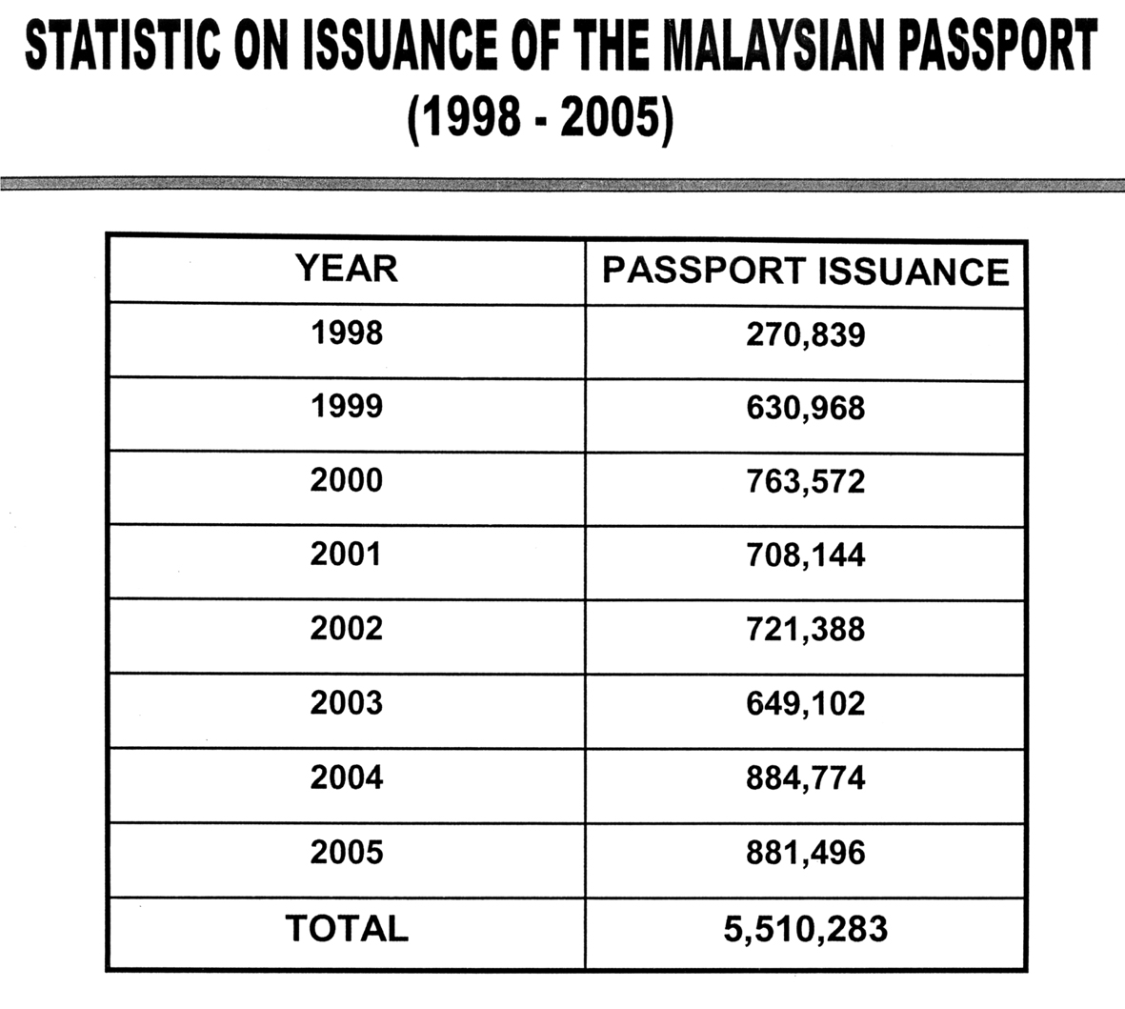
該廠產製晶片護照所使用的配頁、車縫設備為舊型Kugler Womako機器，但其它的生產製程則多使用人工處理，目前晶片護照的日產量約為6000本，而馬來西亞2005年度的發行量約89萬本（圖12），因此其生產速度尚能應付需求量。

圖12. 馬來西亞晶片護照各年度發行量統計表
茲將其製作晶片護照之過程簡介如下：
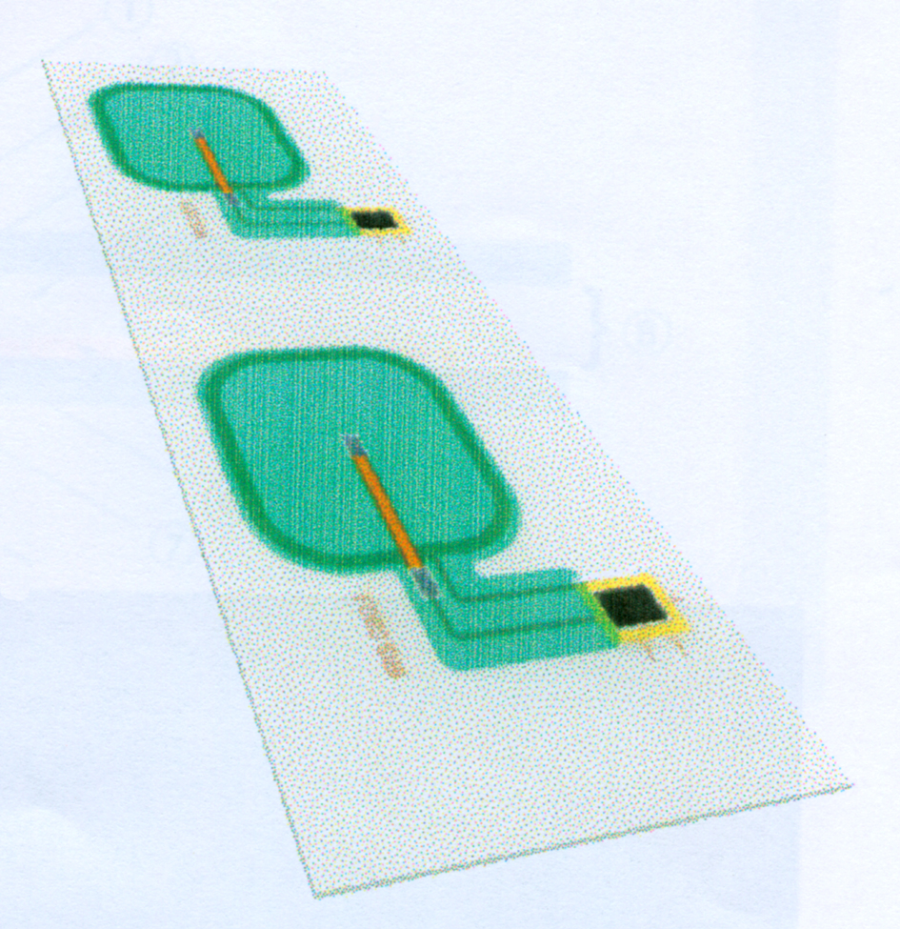
※向IRIS公司購買晶片頁（Inlay）成品（圖13），先由人工逐張以檢測設備檢查其晶片效能。

圖13. 馬來西亞印製廠購買的晶片頁（Inlay）成品
※印刷部門印製VISA內頁及封面裏、封底裏。
※內頁與封面裏、封底裏由Kugler Womako機器進行配頁、車縫。
※以人工方式在封皮表面塗佈水膠（water base glue）後黏合一張薄紙，再將晶片頁底面塗佈特殊膠黏合於上。
※與封皮黏合好的晶片頁面上再塗佈特殊膠以人工方式黏合薄紙，薄紙上再塗佈水膠。
※將車縫好的護照頁再與已塗佈水膠之含晶片封皮黏合。
※封面燙金、修邊。
※完成品經人工再次檢測晶片效能後包裝交貨。
馬來西亞晶片護照分有32頁及64頁二種，封皮表面為粗糙面，主要防偽措施有：
※每頁皆有連續調模鑄水印。
※紙張內含隱性綠、藍、紅螢光纖維絲。
※敏感防塗改變色反應。
※每頁圖案為特殊網花印製。
※彩虹隔色。
※隱性螢光墨（含頁碼及文字）。
※藍色螢光車縫線。
※垂直號碼穿孔（17頁至32頁，33頁至64頁以穿孔機穿孔）。

五、參觀IRIS科技公司
IRIS科技公司成立於1994年6月，是亞洲第一家具有完全整合能力建造接觸式與非接觸式智慧晶片卡的製造業，同時該公司也在電子通信的研究發展方面，具有專門的技術和開發製造能力，並持有Asiatronics、 TLAE以及TLTR等三家附屬公司的股份，以及與IRIS Tech 、ⅡTS、 CML、 GCSB等四家公司維持良好的合作關係。
該公司目前員工約570人，主要營業項目是為全球的政府單位提供如晶片護照、身分證等安全文件中有關晶片的需求，以及商業用的智慧卡等，並在身分影像擷取系統上獲得美國華盛頓地區的專利權。
IRIS科技公司共設有5個業務部門：晶片護照部、電子身分證部、非接觸式電子身分證部、智慧卡設備部及製造服務部等；主要客戶除馬來西亞外，尚有奈及利亞、高棉、蒙古、印尼、巴林、甘比亞、斯里蘭卡、泰國、土耳其、緬甸等國。
由於該公司是全世界第一家製造非接觸式晶片嵌入塑膠卡及旅行文件的廠家，因此獲得馬來西亞政府採用該技術於護照中，並在1998年3月正式發行。多年來該公司已獲致許多成熟寶貴的經驗供後續研究改進，並陸續開發供晶片護照自動化通關的設備及國境管控系統，同時也引發美國、英國、加拿大等國對晶片護照積極推展的信心與決心。
IRIS科技公司對晶片護照的製作提供了下列資訊供參考：
（一）製作晶片護照本的需求：
※投資新的製作設備。
※升級或修改現有的護照裝訂系統。
※決定晶片模組放置處。
※晶片模組需具有5—10年的使用年限。
※晶片中設定的序號（護照號碼）可傳輸至雷射穿孔機，以供作護照號碼穿孔。
（二）晶片模組的材料：
※具有高度耐折度及彎曲性。
※可承受蓋戳印的撞擊力。
※包裹晶片和天線的材料應十分耐用，且表面可覆蓋一層薄紙片以供頁面黏合。
※具良好的化學耐候性。
（三）晶片頁的類型（分2模及3模）：
※全頁式晶片（圖14）。
※半頁式晶片（圖15）。
※半頁突出式晶片（圖16）。

圖14. 全頁式晶片

圖15. 半頁式晶片

圖16. 半頁突出式晶片

（四）含生物特徵晶片的規格需求：
※最小容量需為64Kb。
※非接觸式（Contactless）。
※頻率為13.56Mhz。
※符合ISO 14443標準。
※操作環境為攝氏零下20℃及75℃。
※類型為（A）或（B）。
※資料傳輸功率在424或828bps。
※資料讀寫的距離為10公分以內。
※具備資料編寫加密之鑰匙功能。

IRIS科技公司生產的晶片頁剖面示意圖如下：

此外，該公司也提供了簡易的晶片護照本製作流程供參考：

在參訪過程中並與IRIS科技公司負責人Mr. Tony Lee 討論晶片頁製作的細節：
- 價格：若以1,700,000萬枚計算，每片晶片頁的價格約為4.85美元，若含封皮約為5.3美元上下，但此價格並不包含運送、關稅等其它支出。
- 運輸方式：以空運為主。
- 運送安全：依客戶需求另訂保全方式。
- 包裝：僅晶片頁是每50片包裝至塑膠袋中，包裝至紙箱中為250片（圖17）。

圖17. IRIS科技公司的包裝方式
- 倉儲環境：可在一般空調環境下貯放，室溫約攝氏25℃，相對濕度約60度，倉儲環境儘可能恒溫恒濕。
- 損壞賠償：交貨後即進行檢測晶片功能，若有壞品由IRIS公司負責賠償，但若已上線製作的損害則由製作單位負責。
- 晶片檢測儀器：由IRIS公司提供價購，並建議購買二台以上。
- 交貨日期：第一次的訂單需4—6個月的製作期方能交貨，第二次以後的訂單其製作期需3個月。
- 晶片頁厚度：約0.35mm至0.45mm。
- 封皮含晶片頁厚度：約0.9mm至1.4mm。
- 注意事項：封皮部分應避免號碼雷射穿孔，以免傷及晶片。

參、考察心得
世界各國在國家安全、反恐與世界民航組織（ICAO）要求下，紛紛計畫於2006年至2007年間將傳統機器判讀護照（MRP）改變為內含個人生物特徵的晶片護照（E-Passport），是因為晶片中儲存的個人資料、照片、指紋（Fingerprint）或其他生物特徵（Biomatics）的資料不易遭到篡改，除可以保障各國國境安全外，對人民在旅遊簽證、通關作業上更為便利。由於世界民航組織（ICAO）要求使用晶片護照的時程日漸接近，為積極配合外交部領事事務局規畫製作新版晶片護照的需求，因此考察重點著重於瞭解澳大利亞、新加坡、馬來西亞等國晶片護照的發展狀況，以作為未來本廠承接此一艱鉅任務的參考方向。其中較受注目的為：
一、各國護照晶片放置的位置
（一）澳大利亞護照的晶片是放置於護照中間。
（二）新加坡護照晶片是放置於整本護照中之第二頁與雷射資料頁裱合。
（三）馬來西亞護照晶片位置放置於封底。
二、不同晶片位置的優缺點比較
（一）澳洲護照製作為一貫作業，配合機器設備有裱褙、穿線、點膠等功能，直接將晶片裱合於內頁上，好處是不影響封面厚度，在護照製程中不會產生瑕疵品，且因有前後內頁保護，可避免晶片於海關通關蓋章時遭到人為破壞，同時生產的速度亦較為快速，晶片如損壞拆卸較容易。但缺點是晶片頁保護較差，容易被拆卸變造，且與世界通用要求放置封底的格式較不一致。
（二）新加坡護照是將晶片裱於第二頁中，而個人身分資料是以雷射雕刻列印於塑膠膜片的表面，再裱合於第二頁上，因為是微細的雷射雕刻列印，安全性較高，變造不易。但缺點是製程複雜，外交部需增加製發機器，成本較高；且晶片放置於第二頁並不符合世界各國共通使用的趨勢。
（三）馬來西亞護照晶片是放置於封底，這種裱合於封皮內的優點是可將舊有設備僅需作部分改裝，需要更換的設備較少，使得生產成本較低、安全性高且與世界同步，採購含晶片封皮成品亦可以降低晶片製頁時損壞之機率，降低生產成本。
三、各國晶片規格與價格審定
目前各國晶片規格的規畫均是依照國際民航組織建議需符合國際標準認證（ISO）之14443A型或B型非接觸式晶片/天線組合，儲存的容量大多為64Kb或72Kb（但目前澳大利亞為512Kb、新加坡為72Kb、馬來西亞為8 Kb），晶片內含結合面部、指紋、虹膜等個人生物特徵及個人基本資料（出生年月日等）；而外交部領事事務局目前暫規畫晶片的儲存容量為72Kb，在晶片中僅寫入相片和個人資料（尚有多餘容量可供日後如要增加指紋或其他生物特徵等資料的存入），因此外交部領事事務局於此次參訪後，將於九十五年一月中旬訂定相關規格，然後交給本廠依此規格進行採購，。
各國晶片護照因產製需求不同，採購時依制定規格公開徵求合於標準之廠商提供樣品，以便對晶片功能嚴格審查篩選，再由各合格廠商報價後進行公開招標作業（儲存容量64Kb或72Kb的價格相同）。未來本廠若採購晶片已裱合於封底內之封皮，可減少另採購裱合機器設備之成本，亦可減少操作人員等費用。
四、各國通關設備設置情形
目前澳大利亞、新加坡、馬來西亞等國的移民局及海關已陸續在各機場、港口設置供晶片護照通關的閘口及作業系統（圖18），並已通過測試及展開宣導（目前僅開放給本國公民、擁有永久居留者使用）。由於出入關卡的時間僅需15秒至20秒，確實使得通關作業流程快捷安全；此外，這些國家也將公民的身分證e化，將各人基本資料及生物特徵與護照的製發結合，可有效杜絕冒領、冒用及偽變造的機會，不過未來世界各國使用晶片護照通關的共通性是否能夠順利，仍極待考驗。
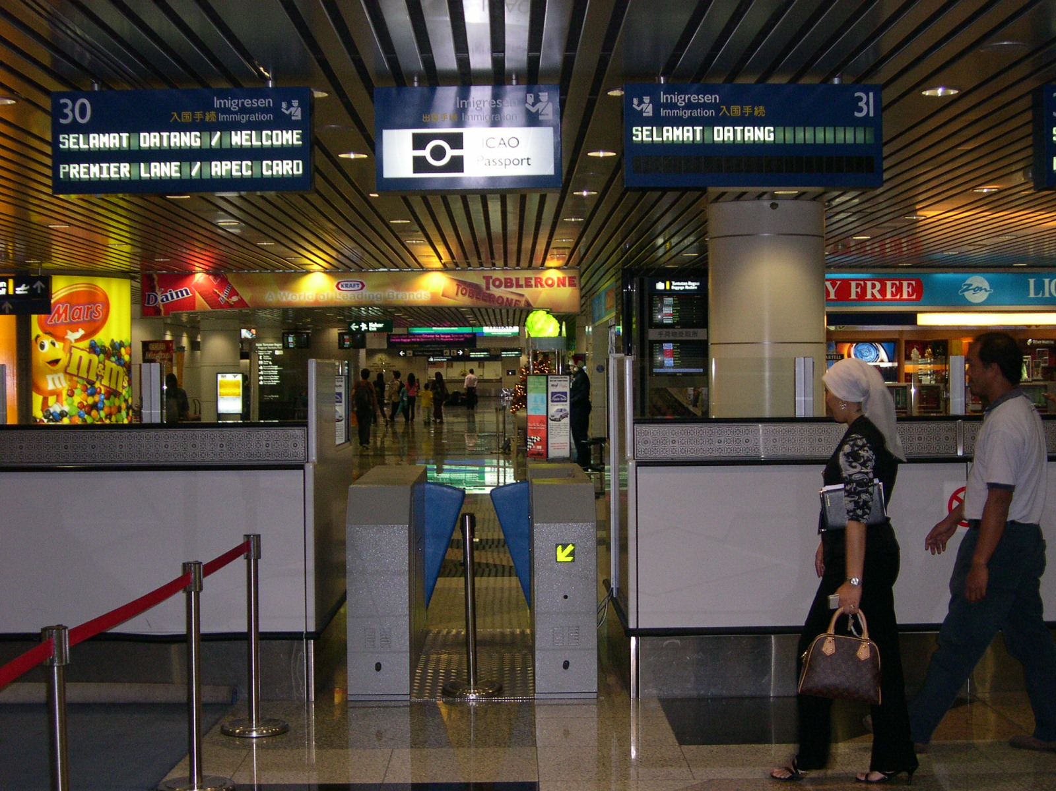
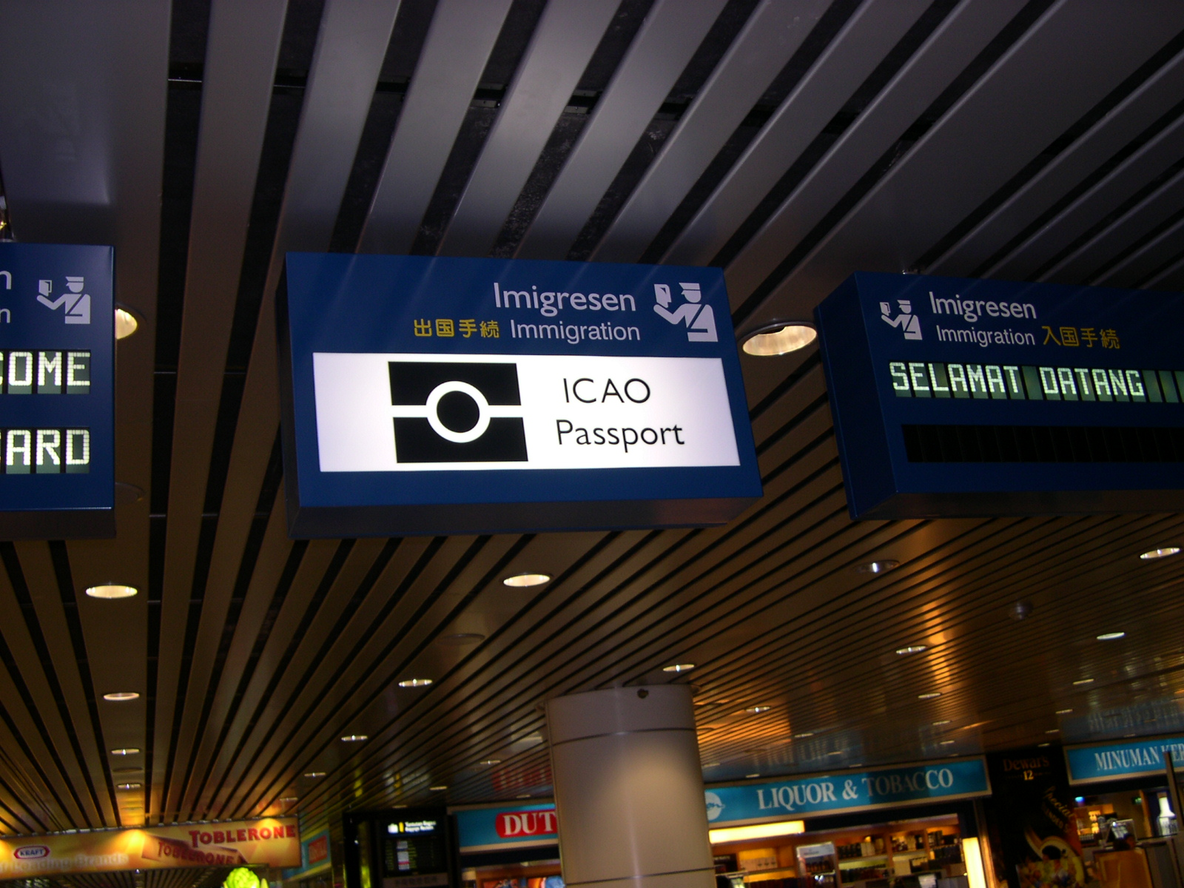

圖18.馬來西亞吉隆坡機場供晶片護照通關的閘口與標誌

肆、建議事項
本國MRP護照發行已有十年時間，現有機器設備也已使用十餘年，即將到達使用年限，新版晶片護照的生產將面臨多種技術更新，整體操作現場也需全面規畫改善，方能達成高品質、高效率、低壞票率之目標，並可減少線上操作人員的安排，降低人事成本，以獲取相對利潤。
茲將新版晶片護照需要改變的製作方式概述如下：
一、封面底厚度改變
本廠現有裱封機，是針對較薄封面紙而設計的，若含晶片頁的封皮總厚度約為0.9mm至1.4mm之間，裱封機封皮自動吸盤恐無法完全吸附，封皮極易於中途掉落；且封皮中間線凹痕較深，膠輥亦無法完整將塗佈膠水，可能在摺本時造成封裡皺褶而形成疵品。而晶片封皮價格昂貴，如有不當損壞會造成整體成本升高，因此未來採購機器設備時，應特別封面底的厚度，
二、縫線機改變
本廠現有法式縫線機是較簡單式的一種，底線有一定長度，需隨時更換，常會造成穿線不完全，而外交部領事事務局希望未來新版晶片護照在縫線後另需直接於頭尾或全段點膠，由於本廠並無點膠及上線、底線長度一樣之機器設備，必需添購新縫線機來製作，同時如能改變為雙機作業，避免有一線故障而全線停止作業影響生產進度，同時點膠功能亦可減少剪線工作，直接降低生產成本，減低損壞率。
三、新版晶片護照之雷射穿孔方式
本廠現有雷射穿孔機是翻半本護照，然後連同封底作後半本穿孔；而新版晶片護照中裱合晶片與天線的材質是塑膠品，而這種塑膠材質在雷射穿孔時會遇熱燃燒，不僅無法穿孔反而會融化，造成封底表面凹凸不平並損壞晶片，因此新版晶片護照之雷射穿孔是必需排除封面、第二頁列印資料頁及封底，這種翻頁方式本廠雷射穿孔機無法達成要求，故必須更新設備。
四、建立晶片檢測系統
含晶片封皮是新版晶片護照的心臟，因此採購的晶片，除了製造廠在出廠前檢測以保證功能正常外，本廠亦應在正式生產前再次逐張檢測，將暇疵品剔除，才能確保晶片品質。本廠現行護照生產設備為分段自動設備，並非一貫作業，未來是否需在各段檢測或僅作頭尾檢測，應審慎評估調整，若僅在頭尾段檢測雖可節省部分人力、降低生產成本，但是晶片損壞機率較無法管控，因此在成本與品質中如何取得平衡點，必須經過實際生產後，才能得到正確答案。
五、晶片號碼與護照號碼儲存及上鎖的安全保護
晶片護照本完成後，在雷射穿孔前先讀取晶片中號碼，再利用電腦讀取護照本上號碼（OCR）；雷射穿孔後，將護照號碼（OCR）寫入晶片中然後鎖碼，並列印出對照的號碼（晶片號碼與護照號碼）。在護照本送交外交部領事事務局時，可同時將記錄晶片號碼和護照號碼之磁片一齊送交，領事事務局在製發護照時再解碼寫入個人資料，如有查詢核對需要時，可比對晶片號碼和護照號碼以確認真假，使護照本有雙重保護。
由於新版晶片護照需要改變製作方式之處甚多，故特提出下列建議供參考：
一、現有機器設備升級或新購
本廠現有機器設備，除雷射穿孔機及法式縫線機部份為新購加裝外，其他如配頁、縫線、裱封、燙金、裁切等部份機器設備已使用十餘年，整體而言，不論速度、品質控管等皆有其極限，若採直接升級，優點是成本較低，改裝時間短；但缺點是舊式機器的各項設備配置已固定，為配合新版晶片護照製造，如僅改變部分作業系統，恐無法預期如新購機器設備一樣生產順暢，且改裝後新舊零件並存，除需顧及系統整合問題外，故障率亦難以掌控，萬一無法完全相容而需時常停機檢修，必定會影響護照生產進度並延誤交貨。此外，目前本廠舊版護照訂單尚未完全生產完畢交貨，而停機改裝設備勢必影響舊版護照的製程。本廠曾邀請工研院教授專家現場評估後，對現有機器設備系統的改裝整合亦不表樂觀，且升級時程的管控並非如廠商說明可有效掌握。
購買新機器設備成本雖較高，但可依照晶片護照本生產需求量身訂做，如規畫全線一貫作業，可達到速度快、產量高、使用年限較久的功效，並減少線上操作人員的需求，直接降低人事成本；且新購機器在規格、製造時程上也較易掌控。
由於本廠多年來將護照的製作視為一項長期重要的業務，對現有機器設備直接升級或採購新機器設備的方案，應考量能排除許多無謂困擾，提昇產能，順利完成任務為主。

二、壞票率的控制
目前本廠現有設備製作護照之壞票率大約是6－7％，造成成本、人力相當大損失，而新版晶片護照中的晶片頁材料非常昂貴（約5.3美元，尚不含運費、關稅等），因此經不起高壞票率。故無論是更新設備或採購新設備皆須以如何降低瑕疵率、減低成本為第一考量，製程也應從此觀點重新評估調整，若使用一貫作業之新機器設備製作，應要求壞票率控制至一定範圍，以符合長期生產需求。
三、生產率的提升
本廠現有機器設備生產現況為縫線機每天生產量約6,000本，裱封機、燙金裁切機生產量各約10,000本，雷射穿孔機生產量約6,500本。而目前外交部每年護照需求量約150萬本，但年度實際生產時間僅為9個月，以現行產能尚需開二班或加班生產，方能勉強完成。未來新版晶片護照若每年需求量提高為一百七十萬本計，每一生產環結更須妥善規畫、精準配合才能達成目標，因此製作單位應時時自我審視，以達到提高每日生產數量、減少人力使用、降低單位成本等為最高目標。

